Odznaka 1. Stopnia
Szkoła Szanująca Prawa
W szkole podstawowej im. Św. Marka przeprowadziliśmy wiele działań, które pomogły nam zdobyć Odznakę 1. Stopnia - Szkoła Szanująca Prawa. Poniżej znajduje się kilka przykładów tego, co robiliśmy.
- Każda klasa ma własny statut zawieszony na tablicy z wypisanymi przykładami praw i działaniami pokazujących poszanowanie praw uczniów i dorosłych.
- W rożnych częściach szkoły znajdują się artykuły z Konwencji ONZ o Prawach Dziecka.
- Uczniowie wypełniali ankietę, która pomogła nam w doskonaleniu.
- Uczniowie regularnie uczestniczą w zajęciach, które pomagają im poznać i zrozumieć ich prawa, na przykład podczas lekcji o zdrowiu i dobrym samopoczuciu i podczas apeli szkolnych.
- Nasz Komitet ds. Poszanowania Praw spotyka sie regularnie i czuwa nad tym, żeby skupiać się na poszanowaniu praw dziecka.
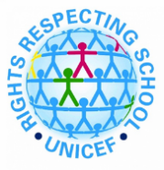
- Stworzyliśmy plan działania, aby wprowadzić ulepszenia w całej szkole.

Dodatkowe Informaje

Więcej informacji na temat Konwencji ONZ o Prawach Dziecka:
www.unicef.pl

Bądź na bieżąco z tym, co dzieje się w naszej szkole:
- Odwiedź stronę internetową naszej szkoły:
ST MARK’S PRIMARY SCHOOL

- Śledź nas na Twitterze:
https://twitter.com/StMarksPrimary1

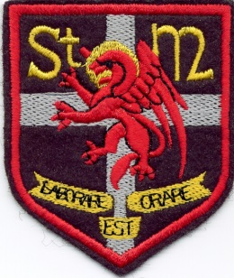

Szkoła Podstawowa
im. Św. Marka

Artykuł 28
Każde dziecko ma prawo do edukacji.

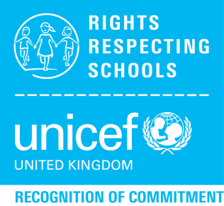

Prawa Dziecka
Szkoła im. Św. Marka jest szkołą, która szanuje prawa. Obecnie pracujemy razem, żeby otrzymać Odznakę 1. Stopnia - Szkoła Szanująca Prawa UNICEF. Konwencja zawiera 54 Prawa Dziecka, które są wyszczególnione jako Artykuły.

Każde dziecko powinno posiadać prawa lub mieć taką możliwość. Wszystkie dzieci mają te same prawa. Są one wymienione w Konwencji ONZ o Prawach Dziecka. Prawie wszystkie kraje zgodziły sie na poszanowanie tych praw. Wszystkie prawa są powiązane ze sobą i na równi ważne. Czasami musimy myśleć o prawach w kategoriach tego, co jest najlepsze dla dzieci w danej sytuacji i co jest kluczowe dla życia i ochrony przed krzywdą.
Wraz z rozwojem dziecko staje się bardziej odpowiedzialne za swoje wybory i korzystanie ze swoich praw.

https://www.unicef.pl/Co-robimy/Prawa-dziecka/Dla-dzieci

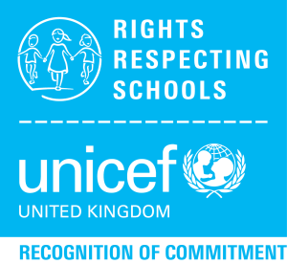

W szkole im. Św. Marka popieramy te prawa.

Nasze Prawa
Prawa, o których jest mowa w tej Konwencji, mają wszystkie dzieci, bez wyjątku
Artykuł 2

Każde dziecko ma prawo znać swoje prawa.
Artykuł 42

W Szkole im. Św. Marka każda uczennica i każdy uczeń wiedzą, że mają prawo:
- Wypowiadać swoje zdanie w sprawach, które ich dotyczą, a dorośli powinni go wysłuchać i wziąć je pod uwagę (Artykuł 12)
- Do swobody wypowiedzi w każdej formie oraz prawo do zdobywania i przekazywania informacji (Artykuł 13)
- Do swobody myśli, sumienia i wyznania, ale nie może to ograniczać praw innych osób (Artykuł 14)
- Do wyboru przyjaciół i zapisania się do różnych stowarzyszeń, o ile nie ogranicza to praw innych osób (Artykuł 15)
- Do ochrony przed przemocą fizyczną, psychiczną i zaniedbaniem (Artykuł 19)
- Do jak najlepszej opieki zdrowotnej (Artykuł 24)
- Do nauki (Artykuł 28)
- Do edukacji, która sprzyja rozwojowi osobowości, zdolności i umiejętności (Artykuł 29)
- Do poznawania i korzystania z kultury, nauki i języka własnej rodziny oraz wyznawania i praktykowania własnej religii (Artykuł 30)
- Do wypoczynku i czasu wolnego oraz uczestnictwa w zabawach i zajęciach rekreacyjnych (Artykuł 31)
Nasza Wizja, Wartości i Cele

Nasza szkolna Wizja, Wartości i Cele są ściśle związane z Konwencją ONZ o Prawach Dziecka. Wszyscy w naszej szkole są zachęcani do podążania za naszą Wizją, Wartościami i Celami i demonstrowania ich poprzez swoje działania i słowa.

WIzja
W Grupie Szkół Świętego Łukasza dbamy o wyjątkowe talenty każdego dziecka, aby umożliwić im rozkwit w klimacie wysokich oczekiwań, innowacji i kreatywności.

Wartości
W szkole cenimy Miłość, Wiarę i Zrozumienie.
Cele
Wspieranie moralnego celu uczenia się i nauczania; uwolnienie potencjału, podniesienie poziomu osiągnięć, walka z nierównością i zmiana szans życiowych każdego ucznia, szczególnie tych najbardziej potrzebujących wsparcia.
.

(Artykuły 14, 15, 19, 28, 29 i 31)

Translated into Polish by: A. Dziobek

